1、XOR 亦或， XOR eax eax；表示将寄存器eax置零
2、Test 测试，只设置状态寄存器，不修改eax本身（与and的区别）
test eax eax；表示如果eax=0，则将Z置1
- jl 跳转，cmp eax, 4
jl short 00412DEF 表示如果eax<4 则发生跳转
4、无号数运算(比较)后使用的条件跳越指令[编辑]
指令 | 意义 |  | 条件
je | 若等于则跳越 | x = y | ZF=1
jne | 若不等于则跳越 | x≠y | ZF=0
ja  jnbe | 若高于则跳越  若不低于则跳越 | x > y | CF=0且ZF=0
jae  jnb | 若高于或等于则跳越  若不低于或等于则跳越 | x≧y | CF=0
jb  jnae | 若低于则跳越  若不高于或等于则跳越 | x < y | CF=1
jbe  jna | 若低于或等于则跳越  若不高于则跳越 | x≦y | CF=1或ZF=1
有号数运算(比较)后使用的条件跳越指令[编辑]
指令 | 意义 |  | 条件
je | 若等于则跳越 | x = y | ZF=1
jne | 若不等于则跳越 | x≠y | ZF=0
jg  jnle | 若大于则跳越  若不低于或等于则跳越 | x > y | ZF=0且SF=OF
jge  jnl | 若高于于或等于则跳越  若不低于则跳越 | x≧y | SF=OF
jl  jngl | 若低于则跳越  若不大于或等于则跳越 | x < y | SF≠OF
jle  jng | 若低于或等于则跳越  若不大于则跳越 | x≦y | ZF=1或SF≠OF
依旗号状态判断的条件跳越指令[编辑]
指令 | 意义 | 条件
jc | 若进位则跳越 | CF=1
jnc | 若无进位则跳越 | CF=0
js | 若为负数则跳越 | SF=1
jns | 若为正数则跳越 | SF=0
jz | 若等于0则跳越 | ZF=1
jnz | 若不等于0则跳越 | ZF=0
jp | 若同位则跳越 | PF=1
jnp | 若没有同位则跳越 | PF=0
jpe | 若偶同位则跳越 | PF=1
jpo | 若奇同位则跳越 | PF=0
jo | 若溢出则跳越 | OF=1
jno | 若没有溢出则跳越 | OF=0
5、X86寄存器：
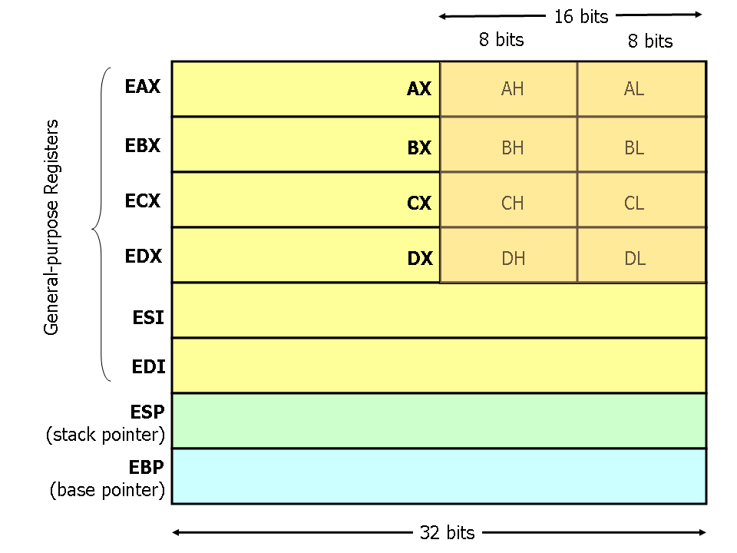
X86处理器中有8个32位的通用寄存器。由于历史的原因，EAX通常用于计算，ECX通常用于循环变量计数。ESP和EBP有专门用途，ESP指示栈指针(用于指示栈顶位置)，而EBP则是基址指针（用于指示子程序或函数调用的基址指针）。如图中所示，EAX、EBX、ECX和EDX的前两个高位字节和后两个低位字节可以独立使用，其中两位低字节又被独立分为H和L部分，这样做的原因主要是考虑兼容16位的程序，具体兼容匹配细节请查阅相关文献。
应用寄存器时，其名称大小写是不敏感的，如EAX和eax没有区别。
6、 寻址模式
现代X86处理器具有232字节的寻址空间。在上面的例子中，我们用标签(label)表示内存区域，这些标签在实际汇编时，均被32位的实际地址代替。除了支持这种直接的内存区域描述，X86还提供了一种灵活的内存寻址方式，即利用最多两个32位的寄存器和一个32位的有符号常数相加计算一个内存地址，其中一个寄存器可以左移1、2或3位以表述更大的空间。下面例子是汇编程序中常见的方式
mov eax, [ebx] | ; 将ebx值指示的内存地址中的4个字节传送到eax中
mov [var], ebx | ; 将ebx的内容传送到var的值指示的内存地址中.
mov eax, [esi-4] | ; 将esi-4值指示的内存地址中的4个字节传送到eax中
mov [esi+eax], cl | ; 将cl的值传送到esi+eax的值指示的内存地址中
mov edx, [esi+4*ebx] | ; 将esi+4*ebx值指示的内存中的4个字节传送到edx
下面是违反规则的例子:
mov eax, [ebx-ecx] | ; 只能用加法
mov [eax+esi+edi], ebx | ; 最多只能有两个寄存器参与运算

7、lea— Load effective address
lea实际上是一个载入有效地址指令，将第二个操作数表示的地址载入到第一个操作数（寄存器）中。其语法如下所示：
Syntax
lea <reg32>,<mem>
Examples
lea eax, [var] — var指示的地址载入eax中.
lea edi, [ebx+4*esi] — ebx+4*esi表示的地址载入到edi中
8、inc, dec— Increment, Decrement
inc,dec分别表示将操作数自加1，自减1，其语法如下所示：
inc <reg> inc <mem> dec <reg> dec <mem>
9、imul— Integer Multiplication整数相乘
整数相乘指令，它有两种指令格式，一种为两个操作数，将两个操作数的值相乘，并将结果保存在第一个操作数中，第一个操作数必须为寄存器；第二种格式为三个操作数，其语义为：将第二个和第三个操作数相乘，并将结果保存在第一个操作数中，第一个操作数必须为寄存器。其语法如下所示：
imul <reg32>,<reg32>
imul <reg32>,<mem>
imul <reg32>,<reg32>,<con>
imul <reg32>,<mem>,<con>
10、idiv— Integer Division 整数除法
idiv指令完成整数除法操作，idiv只有一个操作数，此操作数为除数，而被除数则为EDX:EAX中的内容（一个64位的整数），操作的结果有两部分：商和余数，其中商放在eax寄存器中，而余数则放在edx寄存器中。其语法如下所示：
Syntax
idiv <reg32>
idiv <mem>
11、neg— Negate
取负指令。语法为：
neg <reg>
neg <mem>
Example
neg eax — EAX → - EAX
11、shl, shr— Shift Left, Shift Right位移指令
位移指令，有两个操作数，第一个操作数表示被操作数，第二个操作数指示位移的数量。其语法如下所示：
shl <reg>,<con8>
shl <mem>,<con8>
shl <reg>,<cl>
shl <mem>,<cl>
12、控制转移指令
X86处理器维持着一个指示当前执行指令的指令指针（IP），当一条指令执行后，此指针自动指向下一条指令。IP寄存器不能直接操作，但是可以用控制流指令更新。
一般用标签（label）指示程序中的指令地址，在X86汇编代码中，可以在任何指令前加入标签。如：
mov esi, [ebp+8]
begin: xor ecx, ecx
mov eax, [esi]
13、call, ret— Subroutine call and return 函数调用
这两条指令实现子程序（过程、函数等意思）的调用及返回。call指令首先将当前执行指令地址入栈，然后无条件转移到由标签指示的指令。与其它简单的跳转指令不同，call指令保存调用之前的地址信息（当call指令结束后，返回到调用之前的地址）。
ret指令实现子程序的返回机制，ret指令弹出栈中保存的指令地址，然后无条件转移到保存的指令地址执行。
call，ret是函数调用中最关键的两条指令。具体细节见下面一部分的讲解。语法为：
call <label>
Ret
14、段寄存器
X86中的包含了4个段寄存器CS, DS, SS, ES
其中CS表示代码段寄存器，与IP配合CS：IP指向当前运行的指令。需要注意的是CS和IP不能通过mov指令进行修改，要修改IP内容只能通过jmp指令进行。
DS表示数据段寄存器，例如DS=10000H，mov eax，[0] 表示将10000H处的内容放入eax中。
SS表示栈的基地址，而SP表示栈顶，SS：SP指向栈顶。关于潜在的越界访问，可以使用两个寄存器，限制可以访问的栈空间。但是在8086cpu中并没有这样的机制来防止越界，因此在编程的时候要格外注意。
- Si和Di是与bx，dx具有相似功能的寄存器，只是si和di不能拆分成两个寄存器使用。只能使用{bx，bp}+{si，di}的方式进行诸如mov ax, [bx]这种方式的寻址。
- 在有寄存器的时候，可以通过寄存器的大小指明指令操作的位数，在没有的情况下，用操作符X ptr指明内存的长度，X在汇编中可以是word或byte

